《高级语言程序设计》实验大作业反思报告
实验大作业题目 | 通讯录 |  |  | 类型 | 信息管理系统
学生姓名 | 许倩 | 班 号 | 1837101 | 学 号 | 1183710104
所在院系 | 计算机学院 | 学 期 | 2018年 秋季学期 | 任课教师 | 苏小红
实验类型 | 综合设计型
实验目的：
- 掌握程序设计的基本算法和简单数据结构基础，能够综合运用基本控制语句、算法和数据结构，以及自顶向下、逐步求精的模块化设计方法，能够设计具有一定规模的系统级C语言程序，提高系统编程能力；
- 针对计算相关的复杂工程问题，能够使用恰当的算法和数据结构，完成计算、统计、排序、检索、匹配等相关的软件系统的构造、测试与实现；
- 掌握常用的程序调试和测试方法。
实验要求：
- 采用自顶向下、逐步求精的模块化设计思想设计一个小型信息库管理系统。
- 要求解释说明采用了什么数据结构和算法，为什么选择这种数据结构或算法，系统实现过程中遇到了哪些问题，这些问题是如何解决的，还有什么问题尚未解决，今后打算从哪几个方面进行改进，本设计的亮点和难点在哪里，实验结果如何，有哪些收获和学习体会；
- 编写程序完成以下实验大作业内容并完成实验大作业反思报告。
实验内容：
用复杂的动态数据结构（单向链表）保存联系人的姓名、手机号、办公电话、工作单位、所在城市等信息。实现对联系人的删除，使用冒泡法对联系人姓名进行字典序排序模块，使用枚举算法进行字符串模式匹配实现按联系人姓名查找联系人电话号码等信息。并实现用文件操作进行通讯录存档。
typedef struct AddressList
{
char name[25];
long long mobilePhone;
long long telePhone;
char company[40];
char city[25];
struct AddressList *next;
}ADDRESS;
Remind
1 添加联系人
2 删除联系人
3 修改联系人
4 查找联系人
5 排序通讯录（按联系人姓名拼音）
6 显示通讯录
7 模糊查找
0 将通讯录存档并退出
Please input your order number :
实验环境：
操作系统：Windows 7
集成开发环境：Codeblocks17.12
外部库：无
输入输出设计：
一、输入：
Order：用户指令，int类型，输入要求为0~6之间的数字
P1->name, p1->company, p1->city:添加的联系人姓名，char，要求不超过25字符;公司，char，不超过40字符；城市，char，不超过25字符
P1-> mobilePhone, p1->telePhone:添加的联系人的号码，int
Delete_name:删除的联系人的姓名，char，要求不超过25字符
Revise_name:修改的联系人姓名，char，要求不超过25字符
P2->name,p2->mobilePhone,p2->telePhone,p2->company,p2->city:修改后的联系人信息，同p1
Name[25]：查找的联系人姓名，char，不超过25字符
String[25]:模糊查找联系人姓名，char，不超过25字符
二、输出
Seekaddress->name:查找的联系人姓名
Seekaddress->mobilePhone，seekaddress->telePhone:查找的联系人号码
Seekaddress->company:查找的联系人公司
Seekaddress->city:查找的联系人城市
链表头指针：链表的输出
三、异常情况
1、数据输入：（1）采用while循环检验输入数据的有效性，如果用户输入的不是0~6之间的数据，重复执行“please input your order number between 0 and 6 :”读取用户输入的数据。（2）检验输入数据的合法性，如果输入非法数据，则清空缓存区并提示继续输入（2）为了防止最后内存未释放导致内存泄漏，用户只有输入0才能退出程序（此时执行通讯录保存和释放内存函数），如果用户未输入0，则程序不会终止。
2、动态内存申请不成功：在使用malloc函数后，判断申请的内存是否为NULL，如果为NULL，则发出提示并停止执行。
3、文件打开失败：对fopen的返回值进行判断，如果为NULL，则发出提示，停止执行。
4、内存泄漏等内存问题：及时将不用内存进行释放，并最后释放链表所有内存
四、输出格式
输出格式为"%s %I64d %I64d %s %s\n"，即每个数据之间有一个空格，保证了数据输出的清晰可观，避免所有数据连成一片，造成难以读取，提高了用户体验度。
五、介于用户体验度做出的修改
1、在用户输入6显示通讯录，程序会先对联系人进行排序之后再显示
2、为了避免用户在未输入6显示通讯录，直接输入0退出程序造成信息未能保存。在输入0后会将通讯录保存在文件中，并对用户进行“在文件address_book.text中查看”的提示信息。
系统设计与实现:
- 系统功能模块划分
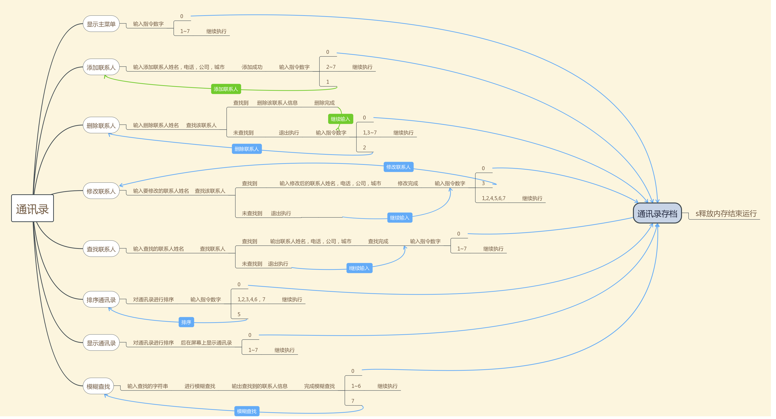
- 函数功能和外部接口设计
本系统总计设计了9个函数，每个函数的功能和接口设计如下表所示：
序号 | 函数名 | 函数功能 | 函数参数 | 函数返回值
1 | AddContacts | 增加联系人 | ADDRESS*head | ADDRESS *
2 | DeleteContacts | 删除联系人 | ADDRESS*head，ADDRESS*delete_address | ADDRESS*
3 | ReviseContacts | 修改联系人 | ADDRESS*head，ADDRESS*revise_address | ADDRESS*
4 | SeekContacts | 查找联系人 | ADDRESS*head，char name[] | ADDRESS*
5 | SortContacts | 排序 | ADDRESS*head | ADDRESS*
6 | WriteContacts | 显示联系人到屏幕上 | ADDRESS*head | Void
7 | WritetoFile | 将通讯录保存到文件中 | ADDRESS*head | Void
8 | DeleteMemory | 释放内存 | ADDRESS*head | Void
9 | FuzzySearch | 模糊查找 | ADDRESS*head | Void
各个函数之间的调用关系如下所示：
模糊查找
主菜单
删除联系人
修改联系人
查找联系人
添加联系人

显示联系人
排序
显示查找到的联系人
存入文档
释放内存

- 算法
小型信息管理系统：
1：SeekContacts函数中使用枚举算法进行字符串查找
2：FuzzySearch函数中枚举算法进行模糊查找
2：SortContacts函数中冒泡算法进行链表的排序
3：使用了文件操作
4：FuzzySearch函数进行模糊查找
- 数据结构
1：使用了字符串，name[25]：联系人姓名，company[40]:联系人公司，city[25]:联系人城市
2：使用了结构体指针（1）链表中使用指针指向下一节点（2）函数中使用头指针（3）使用结构体指针申请动态内存
3：动态数组：malloc函数申请动态内存
4：函数指针：函数返回为ADDRESS *指针（1）返回链表头指针（2）返回查找到的联系人所在链表的指针（3）返回空指针
5：使用了单向链表：保存联系人的信息，包括姓名，电话，手机，公司，城市，并进行链表的增加，删除，查找，替换，排序等。
- 程序主流程图
系统总体流程图如下：
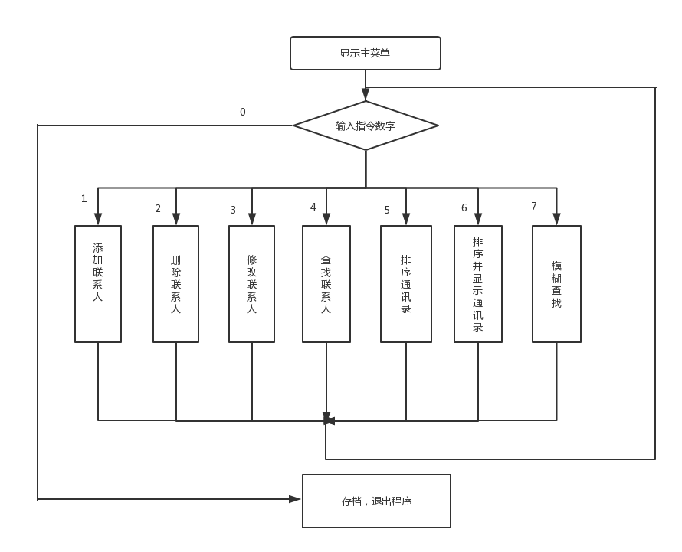

实验过程中遇到的问题及解决方法与思路：
问题1：输出汉字是乱码
原因：编码方式不一致导致，UTF-8 和 GBK 冲突。
解决方法：【解决方法一】仍使用 windows-936 编码方式打开和保存文件，但是让编译器使用GBK 编码编译程序，即打开下拉菜单 Setting，选择第三个菜单项 Compiler，点击 Other compiler options，在其下面的文本框中键入-finput-charset=GBK -fexec-charset=GBK；【解决方法二】将中文写成英文
问题2： 如何保证在退出程序之前通讯录已存档且内存已被释放
原因：如果在每次输入指令并执行完成后都进行存档，那么十分浪费时间；并且要在所有指令都执行完成后再释放内存，否则内存中的数据无法保存。
解决方法：只有用户的指令为0，程序才能退出，此时执行存档和释放内存。既保证了用户每次结束时通讯录都可以保存，又没有浪费时间。且保证了内存的释放。
问题3：在添加联系人时，未能添加成功
原因：AddContacts函数中，在添加后执行了free（p1），释放内存后，p1指向的内存的内容就不存在了
解决方法：不释放内存，最后结束前同意释放
问题4：在删除，修改联系人时，输错联系人姓名，没有出现提示输入，
原因:未判断输入的联系人姓名是否在该链表中
解决方法：先执行SeekContacts查找联系人，再修改、删除联系人，在SeekContacts查找联系人中，如果查找到，返回联系人所在节点的地址，未查找到返回NULL。
问题5：当链表为空时，没有出现提示信息。
原因：没有进行链表为空的处理
解决方法：判断链表头指针是否为空，若为空，输出提示信息，如果不为空，则继续执行。
问题6：无法再每次循环输入指令是判断是否合法
解决方法：使用goto语句跳出循环，进行合法性判断
测试用例和系统测试结果：
测试用例1：输入指令“e”
目的：测试程序对非法输入的处理 结论：可以对非法数据进行处理
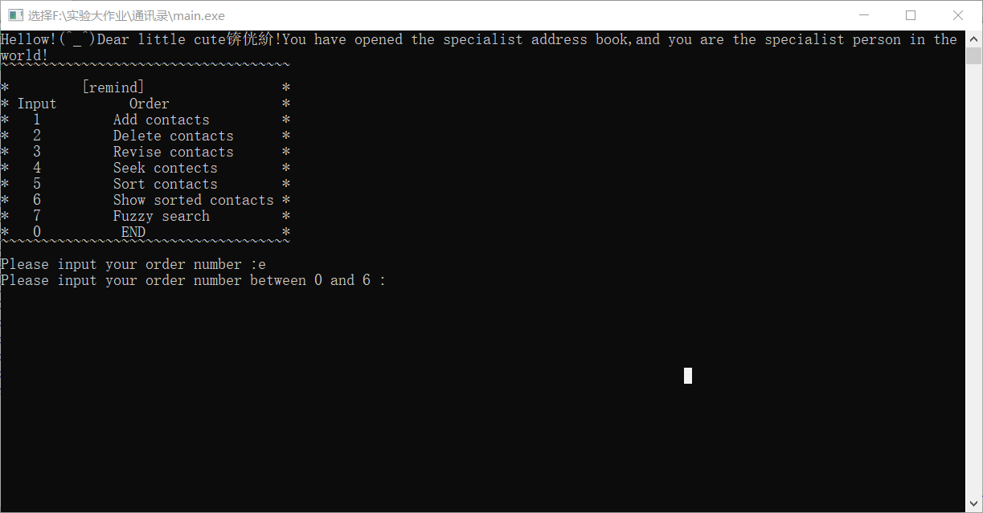
测试用例2：输入指令“12”
目的：对输入数据有效性的测试 结论：可以对无效数据处理并给出提示
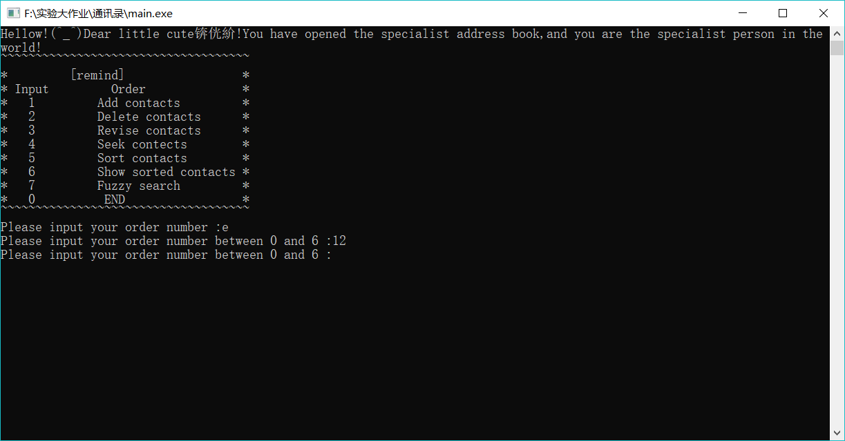
测试用例3：输入指令“1”，“6”
目的：对增加联系人，显示联系人进行测试 结论：可以成功增加联系人，可以成功显示联系人
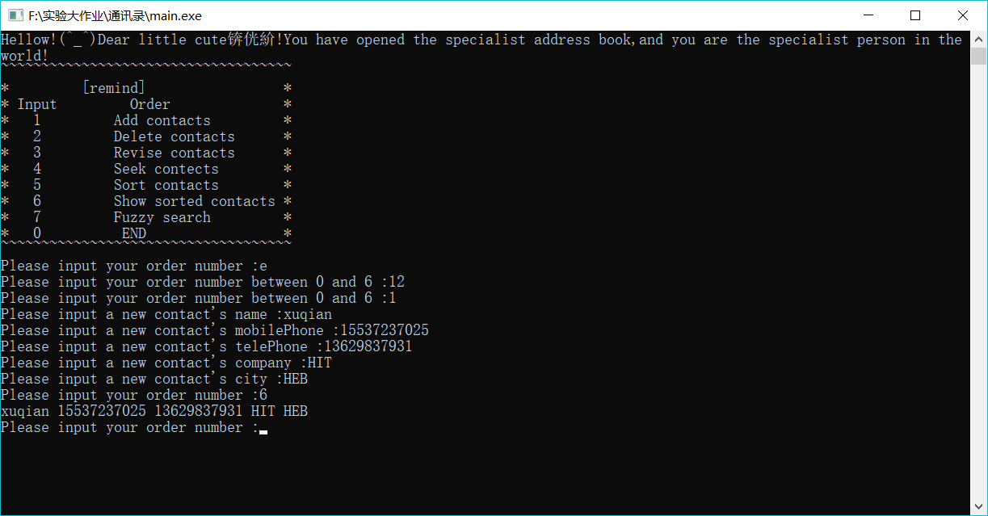
测试用例3：输入指令“2”“6”
目的：对删除联系人进行测试 结论：可以成功删除联系人
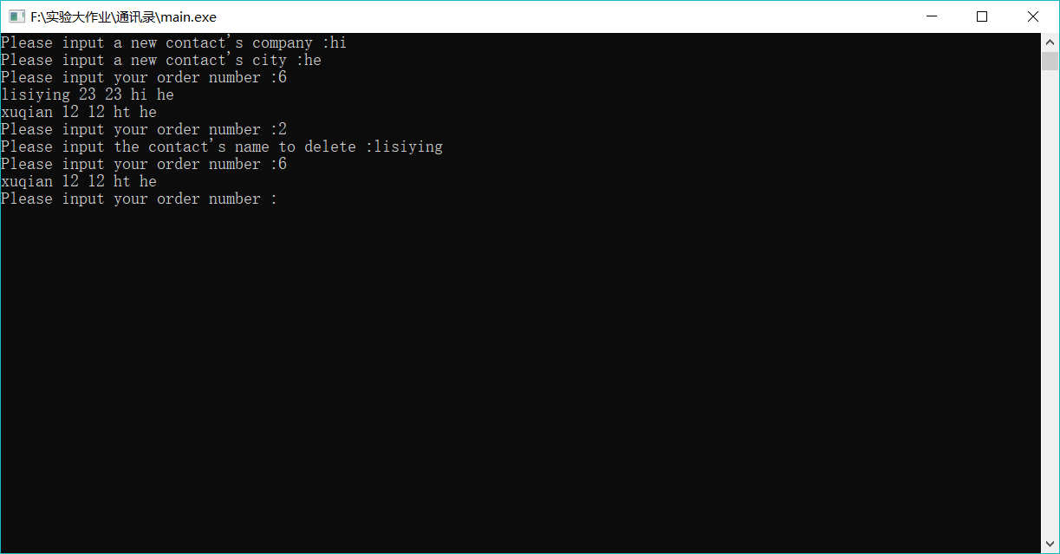
测试用例4：输入指令“3”“6”
目的：对修改联系人进行测试 结论：可以成功修改联系人
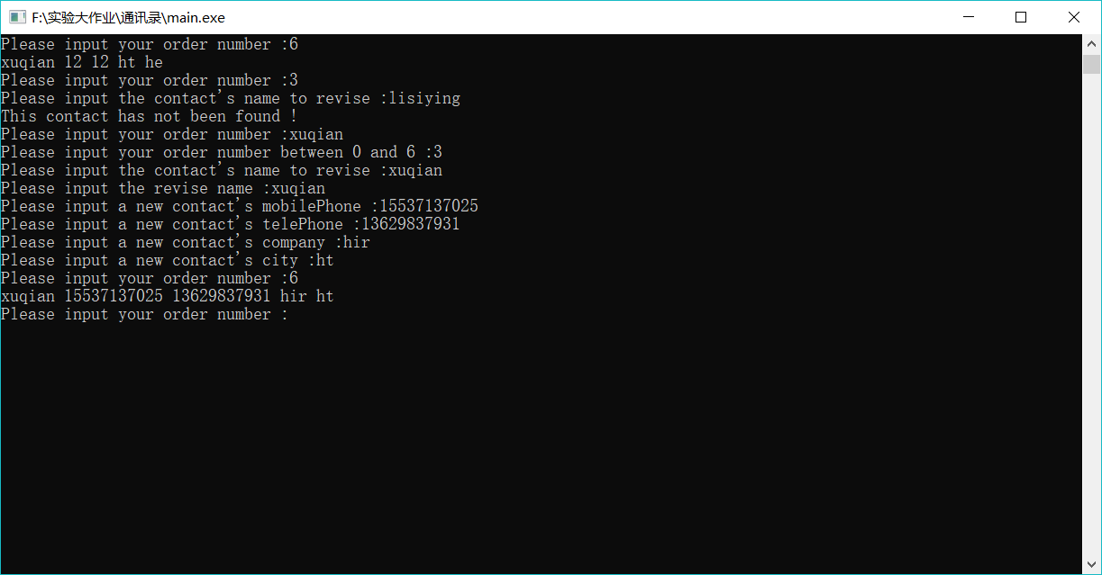
测试用例5：输入指令“4”“7”
目的：对查找联系人，模糊查找进行测试 结论：可以成功查找，成功模糊查找联系人
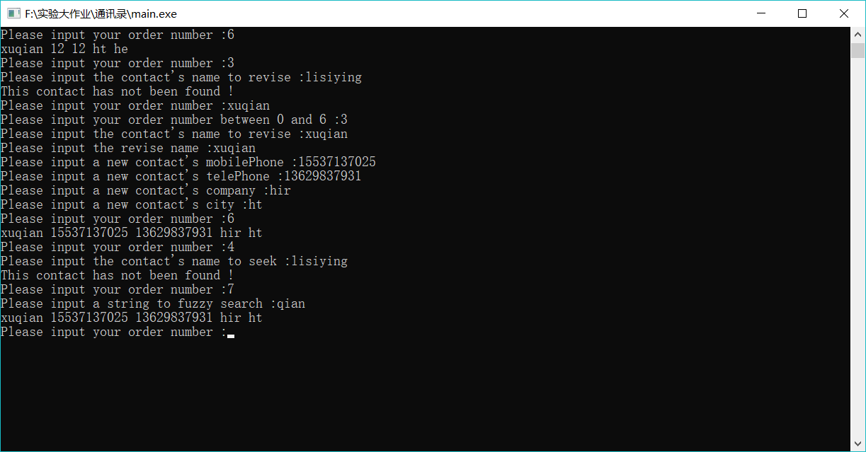
测试用例6：输入指令“5”“0”
目的：通讯录排序的测试，存档和释放内存的测试 结论：可以成功排序，并成功存档，释放内存
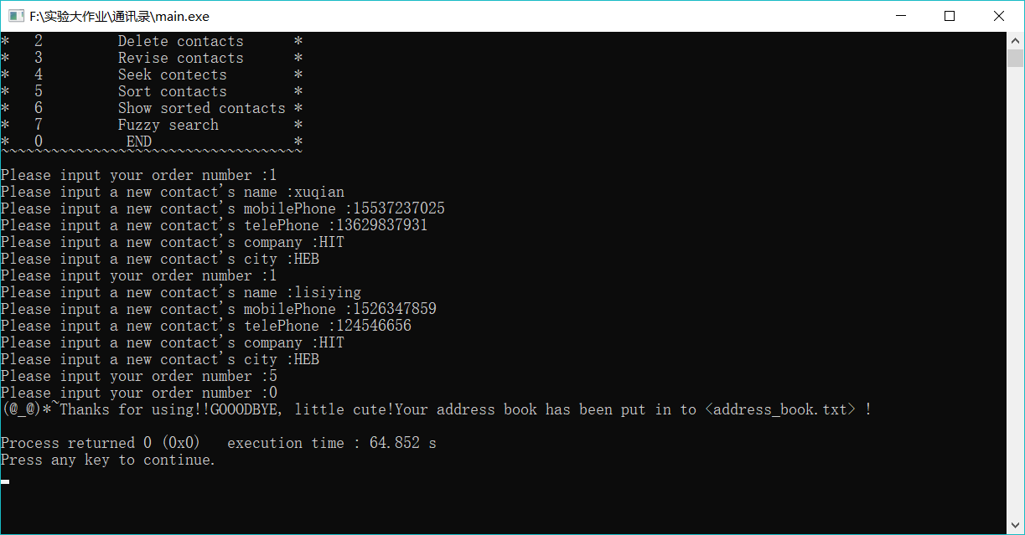
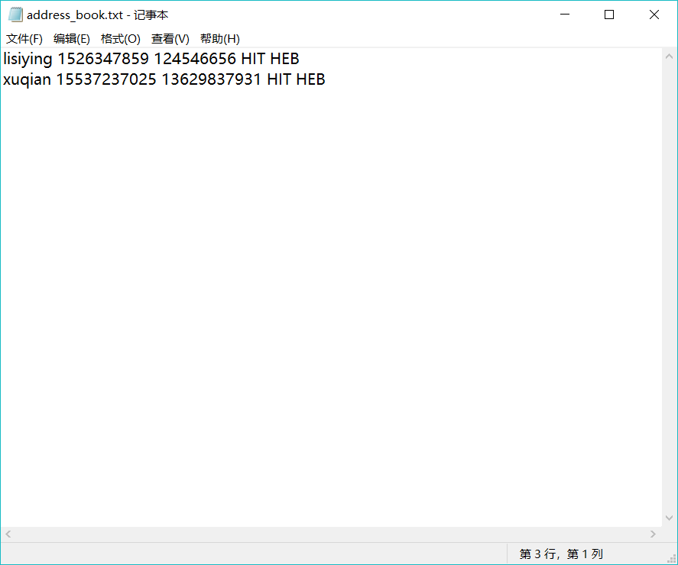
程序的全部源代码：

- #include <stdio.h>
- #include <stdlib.h>
- #include <string.h>
- typedef struct AddressList
- {
- char name[25];
- long long mobilePhone;
- long long telePhone;
- char company[40];
- char city[25];
- struct AddressList *next;
- }ADDRESS;
- ADDRESS *AddContacts(ADDRESS *head);//增加
- ADDRESS *DeleteContacts(ADDRESS *head,ADDRESS *delete_address);//删除
- ADDRESS *ReviseContacts(ADDRESS *head,ADDRESS *revise_address);//修改
- ADDRESS *SeekContacts(ADDRESS *head,char name[]); //查找找到返回地址，没找到返回空指针,链表为空返回空指针
- ADDRESS *SortContacts(ADDRESS *head); //对列链表按name进行排序
- void WriteContacts(ADDRESS *head);//将链表中的联系人输出到屏幕上
- void WritetoFile(ADDRESS *head); //将链表的存入文件
- void DeleteMemory(ADDRESS *head);//当用户输入0,将链表保存到文件中，统一释放链表内存
- void FuzzySearch(ADDRESS *head);//模糊查找
- int main()
- {
- ADDRESS *head = NULL,*delete_address = NULL,*revise_address = NULL,*seek_address = NULL;
- int count = 0,order;
- int ret;
- char Delete_name[25],Revise_name[25],Seek_name[25];
- printf("Hellow!(^_^)Dear little cute！！!You have opened the specialist address book,and you are the specialist person in the world!\n");
- printf("~~~~~~~~~~~~~~~~~~~~~~~~~~~~~~~~~~~~\n");
- printf("* [remind] *\n");
- printf("* Input Order *\n");
- printf("* 1 Add contacts *\n");
- printf("* 2 Delete contacts *\n");
- printf("* 3 Revise contacts *\n");
- printf("* 4 Seek contects *\n");
- printf("* 5 Sort contacts *\n");//排完顺序,不将链表保存到文件
- printf("* 6 Show sorted contacts *\n");
- printf("* 7 Fuzzy search *\n");
- printf("* 0 END *\n"); //要想结束运行，必须按0，否则程序一直运行，这样就避免了中途退出程序是造成内存的泄露
- printf("~~~~~~~~~~~~~~~~~~~~~~~~~~~~~~~~~~~~\n");
- printf("Please input your order number :");
- ret = scanf("%d",&order);
- PD:while(ret != 1)
- {
- while(getchar() != '\n');
- printf("Please input your order number between 0 and 7 :");
- ret = scanf("%d",&order);
- }
- while(order != 0)
- {
- if(order != 1 && order != 2 && order != 3 && order != 4 && order != 5 && order != 6)
- {
- printf("Please input your order number between 0 and 7 :");
- ret = scanf("%d",&order);
- }
- if(order == 1) //添加
- {
- head = AddContacts(head);
- printf("Please input your order number :");
- ret = scanf("%d",&order);
- }
- if(order == 2) //删除
- {
- printf("Please input the contact's name to delete :");
- scanf("%s",Delete_name);
- if(SeekContacts(head,Delete_name) != NULL)
- {
- delete_address = SeekContacts(head,Delete_name);
- head = DeleteContacts(head,delete_address);
- }
- printf("Please input your order number :");
- ret = scanf("%d",&order);

- }
- if(order == 3) //修改
- {
- printf("Please input the contact's name to revise :");
- scanf("%s",Revise_name);
- if(SeekContacts(head,Revise_name) != NULL)
- {
- revise_address = SeekContacts(head,Revise_name);
- head = ReviseContacts(head,revise_address);
- }
- printf("Please input your order number :");
- ret = scanf("%d",&order);
- }
- if(order == 4) //查找
- {
- printf("Please input the contact's name to seek :");
- scanf("%s",Seek_name);
- if(SeekContacts(head,Seek_name) != NULL)
- {
- seek_address = SeekContacts(head,Seek_name);
- printf("%s %I64d %I64d %s %s\n",seek_address->name, seek_address->mobilePhone, seek_address->telePhone, seek_address->company, seek_address->city);
- }
- printf("Please input your order number :");
- ret = scanf("%d",&order);
- }
- if(order == 5)//排序
- {
- head = SortContacts(head);
- printf("Please input your order number :");
- ret = scanf("%d",&order);
- }
- if(order == 6)//显示
- {
- head = SortContacts(head);
- WriteContacts(head);
- printf("Please input your order number :");
- ret = scanf("%d",&order);
- }
- if(order == 7)//模糊查找
- {
- FuzzySearch(head);
- printf("Please input your order number :");
- ret = scanf("%d",&order);
- }
- count++;
- if(ret != 1)
- {
- goto PD;
- }
- }
- if(order == 0)
- {
- WritetoFile(head);
- DeleteMemory(head);
- printf("(@_@)*~Thanks for using!!GOOODBYE, little cute!Your address book has been put in to <address_book.txt> !\n");
- }
- return 0;
- }

- ADDRESS *AddContacts(ADDRESS *head)
- //函数功能：增加联系人
- //函数参数：链表头指针
- //返回值：链表头指针
- {
- ADDRESS *p1 = NULL, *pr = head;
- p1 = (ADDRESS *)malloc(sizeof(ADDRESS));
- if(p1 == NULL)
- {
- printf("No enough memory to allocate!\n");
- exit(0);
- }
- if(head == NULL)
- {
- head = p1;
- }
- else
- {
- while(pr->next != NULL)
- {
- pr = pr->next;
- }
- pr->next = p1;
- }

- printf("Please input a new contact's name :");
- scanf("%s",p1->name);
- printf("Please input a new contact's mobilePhone :");
- scanf("%I64d",&p1->mobilePhone);
- printf("Please input a new contact's telePhone :");
- scanf("%I64d",&p1->telePhone);
- printf("Please input a new contact's company :");
- scanf("%s",p1->company);
- printf("Please input a new contact's city :");
- scanf("%s",p1->city);
- p1->next = NULL;
- WritetoFile(head); //此处不能释放动态内存。
- return head;
- }
- ADDRESS *DeleteContacts(ADDRESS *head,ADDRESS *delete_address)
- //函数功能：删除联系人
- //函数参数：链表头指针，待删除联系人的地址
- //返回值：链表头指针
- {
- ADDRESS *p = head, *pr = head;
- while(p != delete_address && p->next != NULL)
- {
- pr = p;
- p = p->next;
- }
- if(p == delete_address)
- {
- if(p == head)
- {
- head = p->next;
- }
- else
- {
- pr->next = p->next;
- }
- free(p);
- }
- return(head);
- }
- ADDRESS *ReviseContacts(ADDRESS *head,ADDRESS *revise_address)
- //函数功能：修改联系人
- //函数参数：链表头指针，待修改联系人地址
- //返回值：链表头指针
- {
- ADDRESS *p = head,*pr = head,*p2 = NULL;
- p2 = (ADDRESS *)malloc(sizeof(ADDRESS));
- if(p2 == NULL)
- {
- printf("No enough memory to allocate!\n");
- exit(0);
- }
- while(p != revise_address && p->next != NULL)
- {
- pr = p;
- p = p->next;
- }
- if(p == revise_address)
- {
- if(p == head)
- {
- head = p2;
- p2->next = p->next;
- }
- else if(p->next == NULL)
- {
- pr->next = p2;
- p2->next = NULL;
- }
- else
- {
- pr->next = p2;
- p2->next = p->next;
- }
- }
- printf("Please input the revise name :");
- scanf("%s",p2->name);
- printf("Please input a new contact's mobilePhone :");
- scanf("%I64d",&p2->mobilePhone);
- printf("Please input a new contact's telePhone :");
- scanf("%I64d",&p2->telePhone);
- printf("Please input a new contact's company :");
- scanf("%s",p2->company);
- printf("Please input a new contact's city :");
- scanf("%s",p2->city);
- free(p);
- return(head);
- }
- ADDRESS *SeekContacts(ADDRESS *head,char name[])
- //函数功能：查找联系人
- //函数参数：链表头指针，查找的联系人姓名
- //返回值：如果查找到，返回该联系人所在节点地址；如果未查找到，返回NULL
- {
- ADDRESS *p = head;
- if(head == NULL)
- {
- printf("The address book is empty !\n");
- return(NULL);
- }
- while(strcmp(p->name, name) != 0 && p->next != NULL)
- {
- p = p->next;
- }
- if(strcmp(p->name,name) == 0)
- {
- return(p);
- }
- else
- {
- printf("This contact has not been found !\n");
- return(NULL);
- }
- }
- void WriteContacts(ADDRESS *head)
- //函数功能：输出链表
- //函数参数：链表头指针
- //返回值：void
- {
- ADDRESS *p = NULL;
- int j = 0;
- head = SortContacts(head);
- p = head;
- while(p != NULL)
- {
- printf("%s %I64d %I64d %s %s\n",p->name, p->mobilePhone, p->telePhone, p->company, p->city);
- p = p->next;
- j++;
- }
- }
- ADDRESS *SortContacts(ADDRESS *head)
- //函数功能：排序通讯录
- //函数参数：链表头指针
- //返回值：链表头指针
- {
- int i,j,n = 0;
- ADDRESS *p = head,*temp =NULL,*pr = NULL, *pn = NULL;
- while(p != NULL)
- {
- p = p->next;
- n++;
- }
- temp = (ADDRESS *)malloc(sizeof(ADDRESS));
- if(temp == NULL)
- {
- printf("No enough memory to allocate!\n");
- exit(0);
- }
- temp->next = head;
- head = temp;
- for(i = 1;i < n;i++)
- {
- pr = head;
- p = pr->next;
- pn = p->next;
- for(j = 0;j < n-i;j++)
- {
- if(strcmp(p->name ,pn->name) > 0)
- {
- p->next = pn->next;
- pr->next = pn;
- pn->next = p;
- }
- pr = pr->next;
- pn = p->next;
- }
- }
- head = head->next;
- free(temp);
- return(head);
- }
- void FuzzySearch(ADDRESS *head)
- //函数功能：模糊查找
- //函数参数：链表头指针
- //返回值：viod
- {
- ADDRESS *p = head;
- char string[25];
- printf("Please input a string to fuzzy search :");
- scanf("%s",string);
- if(head == NULL)
- {
- printf("The address book is empty !\n");
- exit(0);
- }
- while(p != NULL)
- {
- if(strstr(p->name,string) != NULL)
- {
- printf("%s %I64d %I64d %s %s\n",p->name, p->mobilePhone, p->telePhone, p->company, p->city);
- }
- p = p->next;
- }
- }
- void WritetoFile(ADDRESS *head)
- //函数功能：存入文件
- //函数参数：链表头指针
- //返回值：void
- {
- FILE *fp;
- ADDRESS *p = head;
- int i = 0;
- if((fp = fopen("address_book.txt","w")) == NULL)
- {
- printf("Failure to open address_book.txt !\n");
- exit(0);
- }
- while(p != NULL)
- {
- fprintf(fp,"%s %I64d %I64d %s %s\n",p->name, p->mobilePhone, p->telePhone, p->company, p->city);
- p = p->next;
- i++;
- }
- }
- void DeleteMemory(ADDRESS *head)
- //函数功能：释放内存
- //函数参数：链表头指针
- //返回值：viod
- {
- ADDRESS *p =head,*pr = NULL;
- while(p != NULL)
- {
- pr = p;
- p = p->next;
- free(pr);
- }
- }
其中通讯录存档文件名address_book.txt

分析总结、收获和体会:
优点（你最满意的设计）：（1）考虑到了链表为空，内存申请不成功，文件打开失败的情况的处理（2）考虑到对不用内存进行释放（3）使用动态数据结构代替结构体数组等静态数据结构，使对联系人信息的增加，删除，修改更加方便

创新之处：通过观察现有手机通讯录，我发现在每次显示通讯录时，联系人已经排好顺序。所以为了提升用户体验度，除了用户手动输入指令数字5进行排序之外，在每次显示通讯录前，先调用排序函数对联系人进行排序，然后再将排序好的通讯录显示出来，这样，用户看到的就是排完顺序的通讯录了。

不足之处：（1）查找联系人时，只能通过姓名查找，没有设置通过电话，公司或城市进行查找
（2）忘记进行按城市或学校的分类统计。
（3）因能力不足，对输出汉字是乱码的处理不好

需要改进的地方：（1）在接下来几天我要学习codeblocks的集成开发环境，了解GBK和UTF-8，然后使程序输出汉字时不再是乱码，解决输出汉字问题。
（2）在查找联系人时，加入通过电话，公司或城市进行查找
（3）进行分类统计，强化自己的分类思想

收获与体会：（1）自己以前写代码时很少注意代码风格和代码规范，比如说seek_name,刚开始的时候没有写下划线，直接是seekname，后来才改了过来，还有函数的命名，如SeekContacts，起初写的是seekcontacts。经过这几天的学习，以后我会更加注意自己的代码规范。
（2）模块化编程思想。以前，我总是喜欢将所有代码写到主函数中，但是，这次的代码有三四百行，并且不同的指令对应不同的函数。这样，模块化编程的优点就充分体现出来。每个函数互不影响，在写完一个函数后，就不再考虑这一块了，专心去写下一个函数。这样，避免了变量太多造成的纠纷，而且也使整个程序十分条理清晰，结构分明。既提高了编程的效率，也提高了程序的可读性。我觉得这一点，是这几天我最大的收获。
（3）锻炼了自己的耐心和细心。比如说，以前常常忽略的，释放内存，动态内存申请不成功等问题，都要考虑到。尤其是链表，动态内存，指针同时使用，每一行代码都要小心细心，一不小心就会有许多bug；另外，看到提示框里那么多errors，然后自己一个一个修改，还经常找不出来错误，这就需要我们一遍遍看，一遍遍debug这的确很锻炼我的耐心。
自我评价： | 是 | 否
程序是否能通过编译并正常运行，没有bug？ | √
是否在撰写报告之前观看了spoc里的代码风格视频？ | √
程序代码是否符合代码规范(模块化，变量和函数命名规范，对齐与缩进，有必要的注释)？ | √
是否按模块化要求进行了程序设计，系统功能是否完善？ | √
是否是独立完成，未参考其他人的设计或代码？ | √
自我评语：虽然还有许多不足，但是经过这几天的学习，我的编程水平有了很大的提高。尽管经常为codeblocks中一些看不懂的提醒焦头烂额，但还是在写完整个程序并且没有一个error和warning时感到满满的成就感。之后我会更加努力学习，也更加热爱编程。
报告完成日期：2018年12月26日

